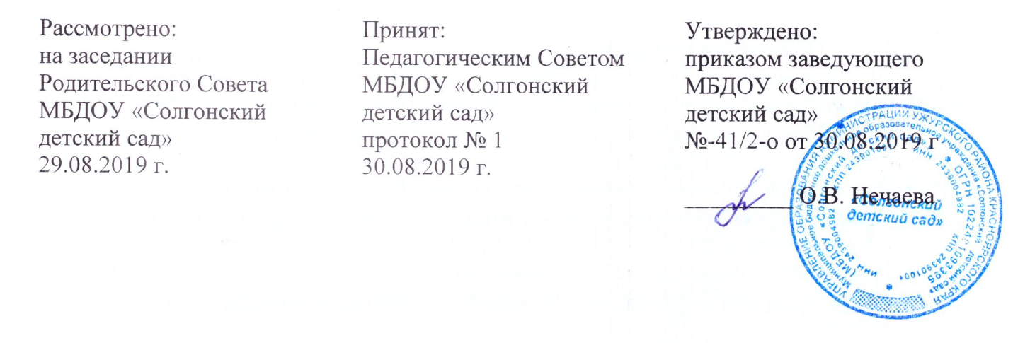

ПОЛОЖЕНИЕ
О порядке доступа педагогических работников к
информационно-телекоммуникационным сетям и базам данных,
учебным и методическим материалам, материально-техническим средствам обеспечения образовательной деятельности
Муниципального бюджетного дошкольного образовательного учреждения
«Солгонский детский сад»

с. Солгон,
2019 г.
1. Настоящий Порядок устанавливает правила доступа педагогических работников Муниципального бюджетного дошкольного образовательного учреждения «Солгонский детский сад» (далее ДОУ) к информационно-телекоммуникационным сетям и базам данных, учебным и методическим материалам, материально-техническим средствам обеспечения образовательной деятельности.
2. Настоящий Порядок разработан в соответствии с пунктом 7 части 3 статьи 47 Федерального закона № 273-ФЗ «Об образовании в Российской Федерации» от 29.12.2012, с целью регламентации порядка доступа педагогических работников к информационно-телекоммуникационным сетям и базам данных, учебным и методическим материалам, материально-техническим средствам.
3. Понятия, используемые в настоящем Порядке, означают следующее:
«локальный нормативный акт» - нормативное предписание, принятое на уровне ДОУ и регулирующее его внутреннюю деятельность;
«педагогический работник» - физическое лицо, которое состоит в трудовых, служебных отношениях с ДОУ и выполняет обязанности по обучению, воспитанию обучающихся и (или) организации образовательной деятельности.
4. С целью ознакомления педагогических работников ДОУ с настоящим Порядком, представитель ДОУ размещает его на информационном стенде в ДОУ и (или) на официальном сайте учреждения в информационно – телекоммуникационной сети «Интернет» (http://сд-солгонский.рф) (далее сайт).
5. Настоящий Порядок является локальным нормативным актом ДОУ, регламентирующим права, обязанности и ответственность педагогических кадров.
6. Доступ педагогических работников к вышеперечисленным ресурсам обеспечивается в целях качественного осуществления образовательной и иной деятельности, предусмотренной Уставом ДОУ.
7. Доступ педагогических работников к информационно-телекоммуникационной сети Интернет в ДОУ осуществляется с персональных компьютеров (ноутбуков, планшетных компьютеров и т.п.), подключенных к сети Интернет, без ограничения времени и потребленного трафика.
8. Педагогическим работникам обеспечивается доступ к следующим электронным базам данных:
- профессиональные базы данных (сайт Министерства образования, вебинары, дистанционные научно – практические конференции и др.);
- информационные справочные системы;
- поисковые системы;
- электронная система «Образование».
9. Информация об образовательных, методических, научных, нормативных и других электронных ресурсах, доступных к пользованию, размещена на сайте ДОУ.
10. Учебные и методические материалы, размещаемые на официальном сайте, находятся в открытом доступе.
11. Педагогическим работникам по их запросам могут выдаваться во временное пользование учебные и методические материалы.
12. Выдача педагогическим работникам во временное пользование учебных и методических материалов, входящих в оснащение методического кабинета, осуществляется старшим воспитателем.
13. Срок, на который выдаются учебные и методические материалы, определяется старшим воспитателем, с учетом графика использования запрашиваемых материалов.
14. Выдача педагогическому работнику и сдача им учебных и методических материалов фиксируются в книге учета выдачи методической литературы и пособий.
15. При получении учебных и методических материалов на электронных носителях, подлежащих возврату, педагогическим работникам не разрешается стирать или менять на них информацию.
16. Доступ педагогических работников к материально-техническим средствам обеспечения образовательной деятельности осуществляется:
– без ограничения к групповым помещениям, музыкальному залу и иным помещениям и местам проведения занятий во время, определенное в расписании занятий;
– в групповых помещениях, музыкальном зале и иных помещениях и местах проведения занятий вне времени, определенного расписанием занятий, по согласованию с заведующим.
17. Для копирования или тиражирования учебных и методических материалов педагогические работники имеют право пользоваться копировальным автоматом (МФУ).
18. Для распечатывания учебных и методических материалов педагогические работники имеют право пользоваться принтером.
19. Для распечатывания учебных и методических материалов педагогические работники имеют право пользоваться цветным фотопринтером.
20. Накопители информации (CD-диски, флеш - накопители, карты памяти), используемые педагогическими работниками при работе с компьютерной информацией, предварительно должны быть проверены на отсутствие вредоносных компьютерных программ.

